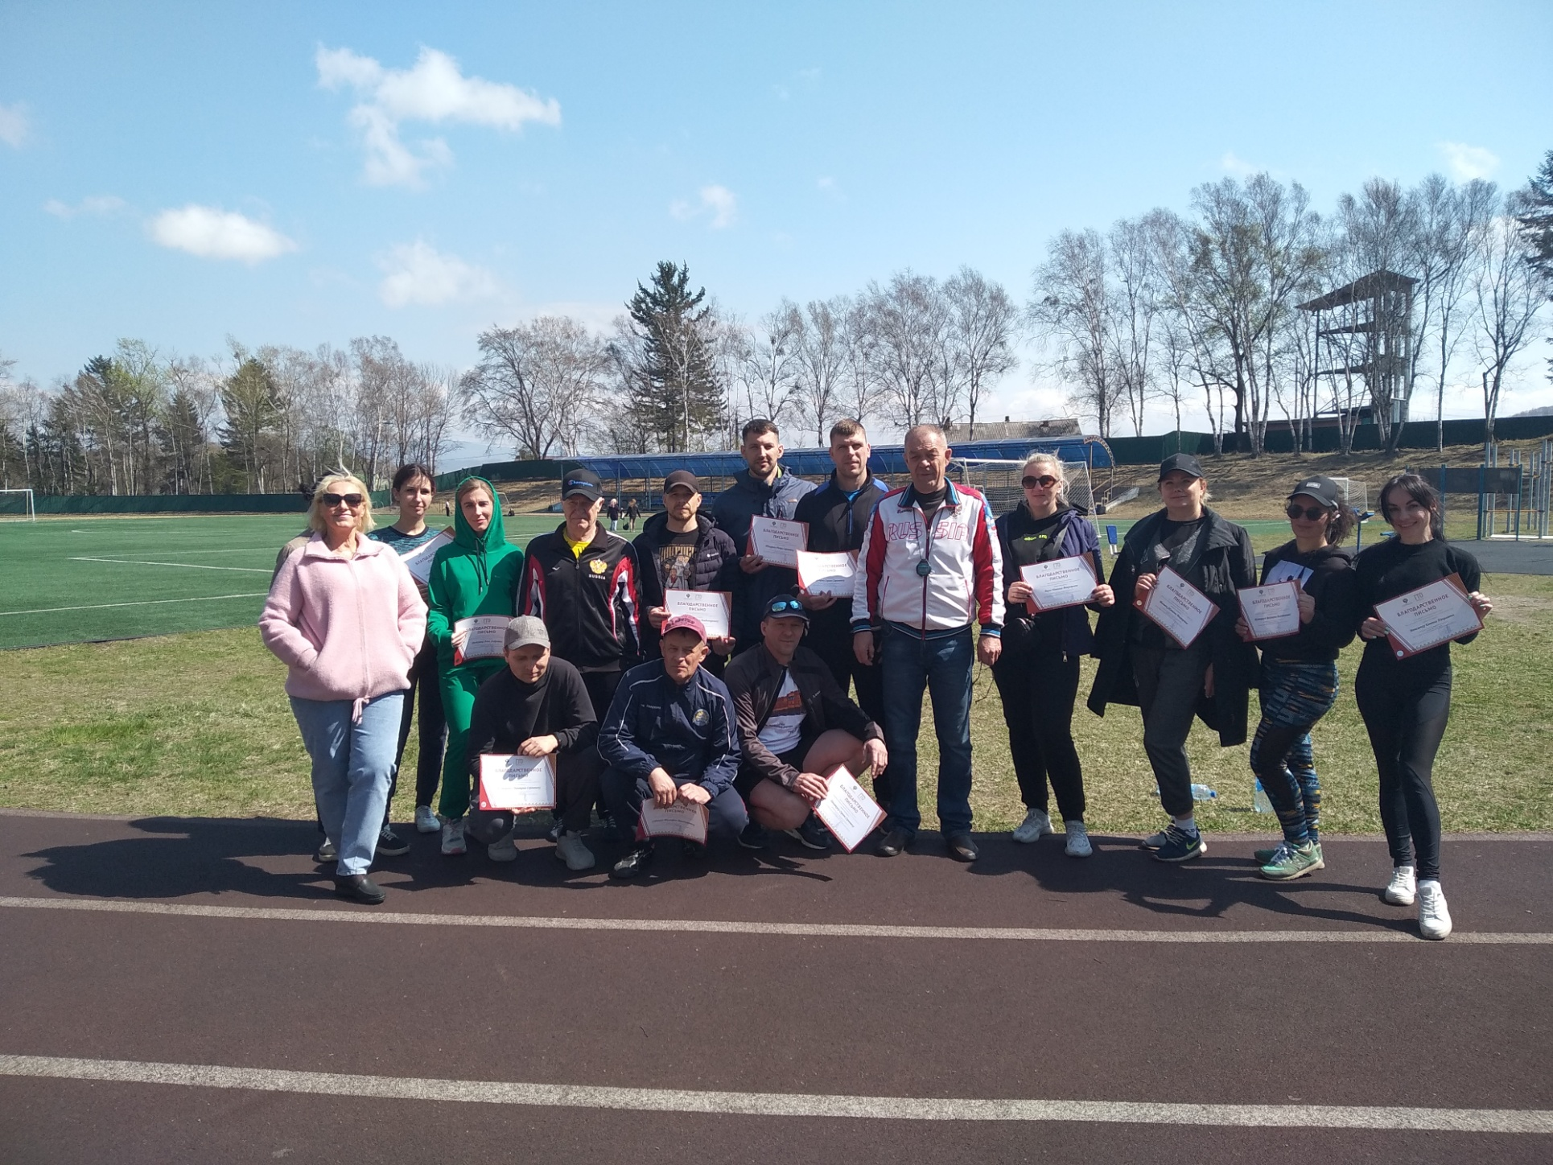
ОБЩЕЕ ФОТО УЧАСТНИКОВ МЕРОПРИЯТИЯ

